Unbefugten ist der Zutritt verboten
Benutzer und Rollen in OPC UA einfach und sicher verwalten
Mit dem neuen User-Rollen-System in der B&R-Automatisierungssoftware Automation Studio lassen sich Zugriffsberechtigungen in OPC UA noch leichter verwalten. Unberechtigte Anwender können nicht auf das OPC-UA-System gelangen und Daten verändern oder Aktionen ausführen.
Es können beliebig viele Rollen definiert werden, denen wiederum für jeden Knoten individuelle Zugriffsrechte zugeordnet werden können. Typische Zugriffsarten sind zum Beispiel Lesen, Schreiben und Browsen. Ein Knoten lässt sich für eine Rolle auch komplett unsichtbar machen. Um Konfigurationsaufwand zu sparen, können die Rechte des übergeordneten Knotens vererbt werden.
User-Rollen-System
Einem User werden ein oder mehrere Rollen zugewiesen und der Zugriff durch ein verschlüsseltes Passwort geschützt. Das User-Rollen-System kann während des Betriebes erweitert werden. Es kann zum Beispiel ein neuer Anlagenbediener mit einem neuen Usernamen und einem neuen Passwort hinzugefügt oder entfernt werden. Diese Funktionen werden im Anwenderprogramm der Steuerung über Funktionsbausteine aufgerufen.
Sicherheit durch Zertifikate
Für den sicheren und vertrauenswürdigen Austausch von Daten können im OPC-UA-System digitale Zertifikate nach dem Standard X.509 eingesetzt werden. Das TLS-Subsystem (Transport Layer Security) in Automation Studio und Automation Runtime unterstützt die Verwaltung von Zertifikaten. Es können Zertifikate angezeigt, neu erstellt und in den „Certificate Store“ des OPC-UA-Servers übertragen werden.

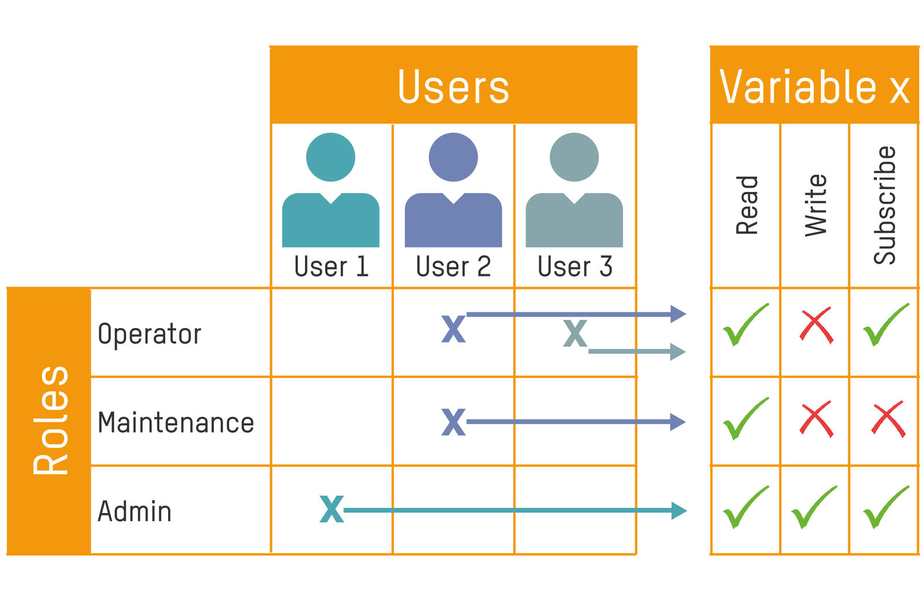
Einem User können ein oder mehrere Rollen zugewiesen werden.

Über B&R
B&R, eine Division des ABB-Konzerns, ist ein weltweit führendes Unternehmen der industriellen Automatisierung mit Hauptsitz in Österreich. Als Branchenführer kombiniert B&R modernste Technologien mit fortschrittlichem Engineering. B&R bietet Kunden aus den unterschiedlichsten Branchen perfekte Gesamtlösungen in den Bereichen Maschinen- und Fabrikautomatisierung, Antriebs- und Steuerungstechnik, Visualisierung und integrierte Sicherheitstechnik. Lösungen für die Kommunikation im Industrial IoT - allen voran OPC UA, POWERLINK und der offene Standard openSAFETY - runden das Leistungsportfolio von B&R ab. Die Software-Entwicklungsumgebung Automation Studio ist wegweisend für zukunftsorientiertes Engineering. Mit innovativen Lösungen setzt B&R neue Standards in der Automatisierungswelt, hilft Prozesse zu vereinfachen und übertrifft Kundenerwartungen.
Weitere Informationen finden Sie unter www.br-automation.com

